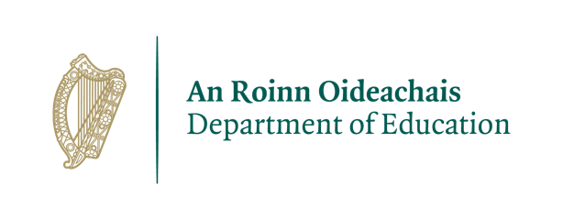

Nóta Treorach maidir le Socrúchán Scoile 2020-2021 – An Scéala is Déanaí

Molann an Roinn Oideachais agus an Chomhairle Mhúinteoireachta institiúidí ardoideachais, comhlachtaí bainistíochta scoile, príomhoidí, Treoraithe (múinteoirí a bhí ag comhoibriú roimhe seo), ceardchumainn múinteoirí, príomhchomhlachtaí gairmiúla, tuismitheoirí agus daltaí as an mbealach ar éascaíodh na socruithe socrúcháin scoile go dtí seo in éineacht le hathoscailt na scoileanna. Tá sé tábhachtach go leanfaí den chomhoibriú sin ar feadh an chuid eile den scoilbhliain seo chun tacú lenár scoileanna fanacht oscailte go sábháilte i gcomhthéacs phaindéim Covid-19 agus chun soláthar leanúnach múinteoirí cáilithe a chinntiú chun riachtanais aitheanta an chórais a chomhlíonadh.

De bhreis ar an teagmháil le páirtithe leasmhara le déanaí, ba mhaith leis an Roinn agus leis an gComhairle na soiléirithe seo a leanas a sholáthar maidir le socrúchán scoile a chur i bhfeidhm le linn na scoilbhliana reatha 2020/2021:

1. Tá socrúchán scoile riachtanach d’Oideachas Tosaigh Múinteoirí agus do scoileanna, mar go gcabhraíonn sé chun soláthar leordhóthanach múinteoirí a chinntiú chun riachtanais aitheanta an chórais a chomhlíonadh.
2. Moltar go láidir do gach scoil leanúint de bheith ag óstáil múinteoirí faoi oiliúint ar shocrúchán scoile le linn 2020/2021. Mar atá leagtha amach in Céim: Caighdeáin maidir le hOideachas Tosaigh Múinteoirí (An Chomhairle Mhúinteoireachta 2020), is gné ríthábhachtach é an socrúchán scoile lena chinntiú go n-ullmhaítear múinteoirí an lae amárach do réaltacht laethúil shaol an tseomra ranga.
3. Ba chóir do mhúinteoirí faoi oiliúint a chinntiú go bhfuil cur amach acu ar na bearta Covid-19 atá in úsáid ag scoil sula dtosaíonn siad ar shocrúchán.
4. Eiseofar tuilleadh treorach go luath san Athbhliain maidir le socruithe measúnaithe do shocrúchán scoile sa scoilbhliain reatha.

